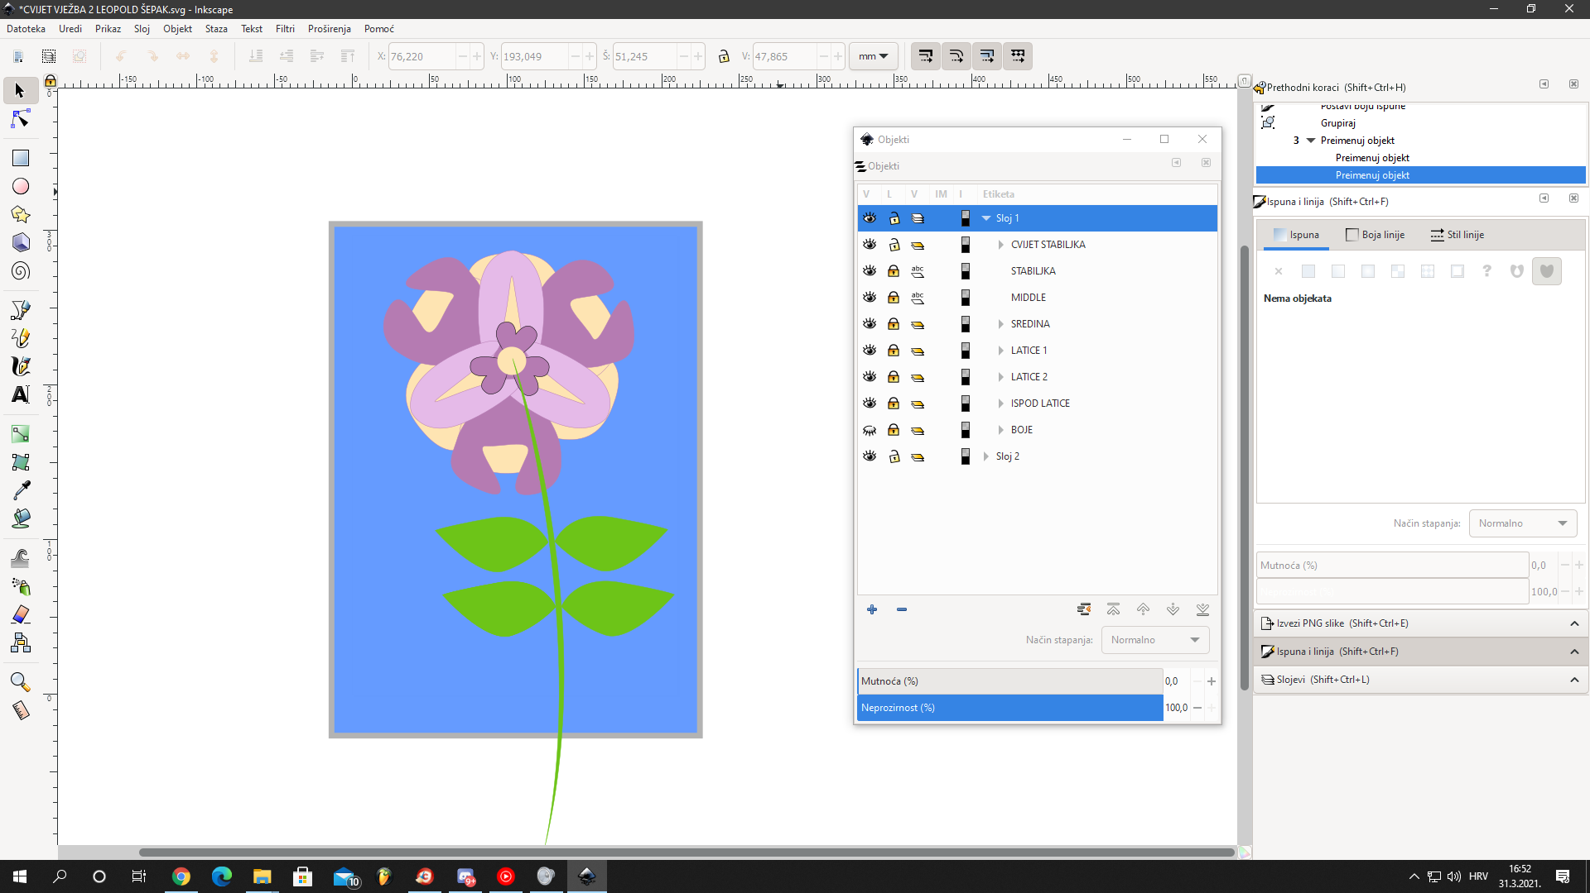

Još jedna potvrda... ako file nije u redu

I ovaj mi se crashao samo što sam ovaj uspio vratiti.